Муниципальное дошкольное образовательное учреждение
«Детский сад №99 комбинированного вида»

Номинация: Сценарий новогоднего праздника

«Волшебная школа Деда Мороза»

(по мотивам повести «Школа в Дедморозовке» А.Усачева)
для детей 6-7 лет

Составитель: музыкальный руководитель
Аверкина М.И.

Саранск 2024 г.

ПОЯСНИТЕЛЬНАЯ ЗАПИСКА
ЦЕЛЬ: Вызвать интерес к предстоящему празднику. Создать праздничное новогоднее настроение.
ЗАДАЧИ:
- учить детей выразительно исполнять музыкальные, танцевальные, стихотворные произведения;
- развивать творческие способности, коммуникативные навыки;
- развивать доброжелательные взаимоотношения в детском коллективе, умения взаимодействовать;
- формировать правильное представление детей о положительных и отрицательных персонажах;
- способствовать свободному эмоциональному проявлению радостных чувств детей.
УСЛОВИЯ И ОСОБЕННОСТИ РЕАЛИЗАЦИИ:
- место проведения: музыкальный зал детского сада.
- музыкальное оформление:
- «Бубенцы, бубенцы радостно галдят», перевод Георгия Васильева композиции «Jingle Bells».
- "Кто там ходит бродит". А. Евтодьева
- Новогодняя игра «Дед Мороз - паровоз». Автор неизвестен. Озувучивает А. Левцов.
- «А снег идёт», композитор Андрей Эшпай
- «Новый год» сл. и муз. А Чугайкиной
6. Новогодняя песня. Муз. И.Бодраченко, сл. А.Усачёва.

«Музыкальный Дед Мороз». Павел Ермолаев
- Песня - переделка «Танец с Бабой-Ягой». Слова неизвестно. Музыка М.Фадеев (оригинал «Танцуй, Россия»)
- «Снежинки». Автор слов и музыки Наталия Лансере
- художественное оформление: новогоднее оформление музыкального зала, праздничная елка, необходимый реквизит и костюмы по тематике праздника (см. приложение).

ЛИТЕРАТУРНЫЙ СЦЕНАРИЙ
Ведущая: Далеко на севере, где-то в Архангельской или Вологодской области, есть невидимая деревня Дедморозовка. Невидимая, потому что накрыта она волшебным покрывалом. В этой деревне и проводят большую часть времени Дед Мороз и его внучка Снегурочка.
Звучит волшебная музыка
Дед Мороз с внучкой Снегурочкой сидят за столом и пьют чай.
Дед Мороз: Эх… Чего – то мне не хватает…Только не могу понять… Чего….
Снегурочка подает чай, наливает из самовара.
Снегурочка: Дедушка, так может быть тебе варенья? Клюквенного или брусничного? А может тебе блинчиков с медом? С липовым или гречишным?
Дед Мороз: Да я не о том, внученька! Ты же ведь знаешь, как я детишек люблю.
Снегурочка: О! А то как же! Подарки всем даришь без разбора! Даже хулиганам!
Дед Мороз: Внуков мне, наверное, не хватает.
Снегурочка: Дедушка, а как же я?
Дед Мороз: А ты вон какая у меня большая выросла. Сидишь тут и дедушку учишь. А я говорю о маленьких.
Снегурочка: О маленьких? Дедушка, ты это о чем?
Дед Мороз: Есть у меня идея! Решил я помощников морозят слепить.
Снегурочка: Морозят?
Дед Мороз: Да! Будут мне внуки и помощники, а тебе- ученики!
Снегурочка: Хорошо, дедушка. Тогда ты лепи морозят. А я буду — снежек. От мальчишек только шум-гам, да неприятности. А вот девочки - тихие и послушные.
Дед Мороз: Ну, ну! Тогда держи! (встает, начинает колдовать) Снигериус-фимериус, вита-оживита!
Дед Мороз и Снегурочка прячутся в зале за кулисами
Под музыку дети выбегают на танец, на руках девочек браслеты с бубенчиками.

ТАНЕЦ – ВХОД с бубенчиками»

В конце танца дети перестраиваются в ряды
Ребенок 1: Здравствуй, праздник Новогодний,
Праздник елки и зимы!
Всех друзей своих сегодня
Приглашаем в гости мы!
Ребенок 2: Золотым дождем сверкает
Наш уютный, светлый зал,
Елка в круг нас приглашает:
Час для праздника настал.
Ребенок 3: Посмотрите ёлку нашу –
Как украшена она!
Снег пушистый на иголках,
А вверху горит звезда!
Ребенок 4: Снова смех звучит счастливый,
Наша ёлка высока,
Разукрашена на диво,
Достает до потолка!
Ребенок 5: Старый год кончается.
Хороший, добрый год.
Не будем мы печалиться,
Ведь новый к нам идет.
Ребенок 6: Его мы встретим пением
На сотни голосов,
И ждем мы с нетерпением
Веселый бой часов.
Ребенок 7: Есть немало праздников прекрасных,
Каждый наступает в свой черед.
Но на свете самый добрый праздник –
Это праздник Новый год!
Ребенок 8: Он нам дарит веру в добрый случай,
В новый день и в новый поворот,
Помогает становиться лучше
Всем на свете людям Новый год!
Ребенок 9: Всех поздравляем с Новым годом
Мы будем петь, шутить, плясать
И вместе с Дедушкой Морозом
У елки весело играть!
Ребенок 10: Лесом чистым, полем вьюжным,
Зимний праздник к нам идет
Так давайте скажем дружно:
Все дети: Здравствуй, здравствуй Новый год!

ПЕСНЯ «Новый год»
- Новый год, новый год, новый год —
Это время приятных забот,
Это время красивых игрушек,
Что лежали в шкафу целый год.
Новый год, новый год, новый год —
Кто-то добрый на елку придёт
И под громкие звуки хлопушек
Вместе с нами пойдёт в хоровод.

ПРИПЕВ: А ёлочка нарядная, такая ненаглядная,
На шариках — снежинки, на бусах — золотинки.
А ёлочка нарядная, такая ненаглядная
Стоит как на картинке.
2. Новый год, новый год, новый год —
Мандарины и свечи, и торт.
И конфетка под фантиком ярким
Что на ёлочке где-то живёт.
Новый год, новый год, новый год.
Снова радость он детям несёт,
Снова шутки и смех, и подарки,
И в костюмах весёлый народ.
ПРИПЕВ: тот же

После песни дети рассаживаются на стульчики
Из-за кулис под музыку появляются Дед Мороз и Снегурочка

Снегурочка: Дедушка. Посмотри, каких забавные морозят и снежек мы наколдовали!

Выходят чтецы
Морозец 1: Ух ты! Я кто такой? (трогает себя, удивлен) А вы кто такие? Интересненько! (трет ладошки)
Снежка 1: Ты что, не видишь! Это же Мороз, наш Дедушка! (показывает на Деда Мороза)
Снежка 2: А почему у меня такие глазки маленькие! (моргает) А нос почему коротенький!? (трогает носик)
Морозец 2: Мне холодно! Я замерзаааю! (трет себя, согревается)
Морозец 3: Тоже мне (махнул рукой), внук дед мороза! Не морозик, а настоящий Мерзлякин! (передразнивает)
Снежка 3: Здравствуйте! Вы, наверное, Снегурочка?
Снежка 4: Вы, наверное, наша… мама?
Снегурочка: Нет, нет! Что вы, ребята!
Морозец 1: А почему мальчишек получилось меньше, чем девчонок?
Снежка 3: Давайте одну девочку снежку превратим в мальчика Морозика. Тебя, например! (показывает на снежку2)
Снежка 2 стоит недовольно, нахмурившись.
Снежка 4: А что, тебя все равно не нравится, как тебя слепили!
Снежка 2: Мне все нравится! Не хочу быть Морозиком! С колпаком на голове!
Морозец 3: Лучше колпак, чем две косички из мочалки! (передразнивает)
Снежка 1: Вы что, думаете, Дед Морозу больше заняться нечем, только морозят и снежек целый день наколдовывать?!
Снегурочка: Какие забавные морозята и снежки у нас получились, Дедушка!
Дед Мороз: Довольно вам ссориться! Идите лучше к остальным ребятишкам.
Чтецы уходят на стулья
Дед Мороз: Здравствуйте, ребята! (Дети – здравствуйте!) Мы со Снегурочкой так вам рады! Очень скучно нам жилось без вас в нашей деревне Дедморозовке. Скоро Новый Год, а мы с внученькой моей без помощников не справляемся, вот и решили вас наколдовать. Будете нам помогать? (Дети - да) Ой, какие молодцы. Но сначала вам нужно всему научиться. Поэтому - дорогие, мои морозята и снежки, я вас всех отправляю в школу волшебства.
Звучит звуковой эффект
Дед Мороз: Все уроки в нашей школе будет вести моя внучка Снегурочка. А самых лучших учеников в следующем году я возьму на новогодние праздники к детям. Так что старайтесь! А я пока пойду отдохну, сил наберусь, скоро Новый год встречать!
Дед Мороз уходит
Снегурочка: Ребята! У нас с вами столько дел в преддверии Нового года! Надо вас многому научить! Не будем задерживаться! Приступим к занятиям! (Звенит в звоночек). Итак, первый урок – Оркестроведение!
Вы знаете, что Дед Мороз прекрасно играет на всех музыкальных инструментах!
Поэтому, давайте инструменты все возьмём
И оркестр необычный поскорей сейчас начнём!
Дети строятся с музыкальными инструментами
НОВОГОДНИЙ ОРКЕСТР
После оркестра дети отдают инструменты муз.рук., садятся на места

Снегурочка: Ай да, музыканты! Какой весёлый получился у вас оркестр!
Оркестр «Турецкий марш»
Снегурочка: Ай да, музыканты! Какой весёлый получился у вас оркестр!
А теперь переменка! Можете немножко отдохнуть!
Звучит настороженная музыка, появляется Баба Яга с магнитофоном в руках
Баба Яга: Здравствуйте, ребятки! Ой, бедные мои, неграмотные, Снегурочка и Дед Мороз хотят, чтобы вы им помогали, а вы еще в трех соснах путаетесь!.. Сейчас я вас всему научу!
Ведущая: Простите, а вы кто будете?
Баба Яга (вызывающе): Учительша я из деревни Гадюкино, с о-о-чень хорошими рекомендациями!
Снегурочка: Добро пожаловать! Учителя нам нужны!
Баба Яга: Я так люблю всех учить! Особенно детей!
Снегурочка: Ну, что ж! Приступайте к занятиям! (Снегурочка передает колокольчик Бабе Яге)
Баба Яга: (звонит в колокольчик) Начинаем урок! Быстрее, быстрее! Все на своих местам? Начинается урок-хореография. Для начала немного разомнемся! Вставайте в круг!
Дети встают в круг перед елкой
ТАНЕЦ с Бабой-Ягой
(дети танцуют вместе с Бабой-Ягой, повторяют за ней все движения)

Баба Яга: Молодцы, садитесь на свои места
После игры дети садятся на свои места
Баба Яга: Я движениям вас научила, а теперь посмотрю, как вы усвоили материал. Ну-ка снежки выходите, и свои таланты продемонстрируйте почтенной публике.
Выходят снежки на танец, берут «дождинки»
ТАНЕЦ «Снежинок»
После танца девочки садятся на места, дождинки отдают муз.рук.

Баба Яга: Милочка (обращаясь к Снегурочке), а когда зарплату выдавать будут?
Снегурочка: Так вы только первый день на работе! Еще рано про зарплату говорить!
Баба Яга: Да? Ой, чаво-то худо мне! Что-то хрумкает в спине? Все, касатики, сдаюсь, в лес к себе возвращаюсь!
Под музыку Баба-Яга убегает, ехидно смеясь.
Ведущая: Ребята, а вам эта учительница никого не напомнила?
Дети: Это была Баба Яга!
Снегурочка: Точно, а я думаю знакомое лицо, где я ее видела! Ну да ладно. Приступим к следующему важному уроку - Почтоведению.
Выносятся атрибуты для игры – 2 почтовых ящика, корзина с письмами и открытками.
Снегурочка: Именно сюда — на почту Деда Мороза — поступают письма от ребят. И вам, будущим Дед Морозам и Снегурочкам, такое задание – быстро и чётко разобрать почту Деда Мороза. Конверты с письмами в один ящик, открытки - в другой.

ИГРА – ЭСТАФЕТА « Почта Деда Мороза»
(Дети строятся в 2 две команды. Одна разбирает конверты с письмами в красный почтовый ящик, другая – в синий почтовый ящик )

Снегурочка: Молодцы! Ребята, вы прекрасно справились! Ну что обучаемся дальше волшебству? (Дети - Да). Для следующего урока я пригласила самого настоящего факира, он будет обучать вас фокусам.
Звучит восточная музыка, в зал заходит Факир.
Факир: А теперь замрите и дыханье затаите!
Сам волшебник Сулейман
Прибыл из далеких стран! (поклон)
Я факир и чародей! Триста лет чалме моей.
Я - фокусник известный,
Чудеса вам покажу.
Светлую и прозрачную водицу в разные цвета я превращу!
Чистую воду мне принесите и во все глаза глядите!
Выносят атрибуты для фокусника – стол с 3 банками с водой, шкатулка с лентами, волшебный мешочек.
Звучит музыка, фокусник начинает показ фокуса.

Факир: Ты, вода-водица, друг ты мой прекрасный,
Стань ты не прозрачной, стань, водица, красной!
Под тихую таинственную музыку, берет банку, опускает в свой волшебный мешочек, приговаривает волшебные слова и трясет. Затем достает банку и показывает детям – вода стала красной.
Ты, вода-водица, светлая как иней,
Стань ты не прозрачной, стань, водица, синей!
Берет вторую банку, опускает в свой волшебный мешочек, приговаривает волшебные слова и трясет. Затем достает банку и показывает детям – вода стала синей.
Опускает третью банку в мешочек. А ну-ка кто хочет вместе со мной поколдовать? (воспитатель выбирает ребенка, вместе колдуют)

Ты, вода-водица, друг ты мой студёный,
Стань ты не прозрачной, стань, вода, зелёной!
Достают банку и показывают остальным детям. Ребенок возвращается на свои места
По окончанию, фокусник раскланивается перед зрителями.

Ведущая: Вот так чудо-чудеса, разноцветная вода!
Настоящий чародей! Да… порадовал детей! Ай, да волшебник.
Уважаемый факир, а что ты еще умеешь?
Факир: Для следующего фокуса мне нужна девочка-красавица.
Ведущая выбирает девочку.
Факир: Пойдем моя бриллиантовая. Вот тебе моя волшебная шкатулка. Доставай из нее платочки любого цвета, по-одному. Я отвернусь, закрою глаза, и отгадаю, какого цвета платок вы достали.
Ведущая: Ребята, а вы сидите тихо и не подсказывайте!
Девочка при помощи ведущей достает платок, ведущая задает вопрос Факиру (цвет платка подсказывает по первой букве своего вопроса).
Ведущая: Какого цвета этот платок? Красный.
Скажи, факир этот платок?…Синий.
Знаешь, какого цвета?…. Зеленый.
Желают знать дети какого цвета этот платок! Желтый.
Ведущий: Ай да фокусник, все платочки назвал!
Снегурочка: Благодарим тебя, почтеннейший.
Факир: Фокусы свои я вам показал, а теперь позвольте откланяться!
Под музыку Факир уходит
Оркестр «Турецкий марш»
Снегурочка: Ай да, музыканты! Какой весёлый получился у вас оркестр!
Снегурочка: Приступим к следующему уроку - одному из самых важных и ответственных в нашей школе волшебства - трудоведению. Тем более, пока мы смотрели фокусы, снега выпало. Надо бы прибраться! А то Дед Мороз не найдет к нам дорогу.
Ведущая: Эй, морозята, не зевайте! Метелки быстро собирайте!
Выходят мальчики на танец, берут метлы
ТАНЕЦ МОРОЗЯТ с метлами
Уходят мальчики, метлы отдают муз.рук.
Снегурочка: Так, играть на инструментах научила (загибает пальцы), почту разбирать тоже, фокусы, танцы….Что-то упустила…(смотрит на елочку). Точно, самому главному забыла научить – елочку зажечь. Но здесь я без Деда Мороза не справлюсь. Ребята, давайте все вместе позовем его!
Дети: Дед Мороз, Дед Мороз, Дед Мороз!
Под музыку выходит Дед Мороз
Дед Мороз: Слышал я, меня вы звали. Морозята, снежки, как успехи в школе? Научились волшебным приемчикам? (Дети-да) Здорово!
Снегурочка: Дедушка Мороз, наши ребятки хорошие ученики, старательные, все у них получается. Вот только елочку они пока не умеют зажигать, научи Дедушка, ты же у нас профессионал в этом деле.
Дед Мороз: Конечно научу! Ну-ка ребята, вставайте вокруг елочки.
Дети встают в круг, вокруг елки
Дед Мороз: Повторяйте все за мной колдовской стишок простой:
Чтоб на ёлке загорелись разноцветные огни, На неё мы трижды дунем! (дуют 3 раза) И ещё три раза дунем! (дуют) Трижды мы ногами топнем, Трижды мы в ладоши хлопнем Трижды глазками мигнём.
Дружно скажем: Раз, два, три, наша ёлочка гори!
На елке огоньки не загораются
Дед Мороз: Не хочет елочка загораться, а ну-ка давайте еще раз попробуем, дружнее.
Повторяют стих и елочка зажигается
Ведущая: Какая красивая елочка! Дед Мороз, наши ребята песню для тебя приготовили, принимай подарок!

ПЕСНЯ «Кто там ходит, бродит?»
1.Кто там ходит-бродит ночью за окном,
Песенку заводит и скрипит снежком?
Может это ветер весточку принес,
Что придет на праздник к детям дед Мороз.
Припев: По речкам, по речкам, по ледяным мостам
Он ходит беспечно и дарит радость нам.
Он принесет подарки и шумный хоровод,
Скорей приходи, веселый Новый Год!
2. Алою зарею светится восход
Это в красной шубе дед Мороз идет.
Холодом он дышит, всюду гололед,
Всё равно он смех и радость принесет!
Припев:
Дед Мороз: Замечательная песня! Вот что только интересно – Как из круга выйду я?
Ведущая: Вот ты и попался в наш весёлый круг!
Мы тебя не выпустим, не расцепим рук! Да, ребята?
Дед Мороз: Ну тогда, давайте поиграем. Ну-ка ребята, превращайтесь в паровоз.

ИГРА « ДЕД МОРОЗ – ПАРОВОЗ»
(Дети выстраиваются паровозиком за Дедом Морозом, едут под музыку вокруг ёлки: «Едет, едет паровоз
Без трубы и без колёс,
Паровоз, паровоз,
Паровозом Дед Мороз!»
По пути остановки: Топотушкино, Хлопотушкино, Попрыгайкино, Танцевалкино,
Кричалкино)

Дед Мороз: Ну и ловкий же народ в этом садике живёт!
Вижу, что устали,
Да и я бы посидел, на ребят поглядел.
Дети садятся на стулья, Дед Морозу ставится стул
Ведущая: Дедушка Мороз, а наши морозята и снежки очень прилежные ученики, послушай какие они стихи выучили.
Дети читают стихи, которые подготовили самостоятельно с родителями.
Дед Мороз: За стихи благодарю! Всем спасибо говорю!
Снегурочка: Морозята и снежки, вы такие старательные ученики. Поэтому, мы с Дедом Морозом приготовили для вас подарки. Дедушка, где волшебный твой мешок?
Дед Мороз: Я современный Дед Мороз. Подарки на себе не нёс.
Я их отправил Дедморозовской почтой.
Где-то здесь они лежат, дожидаются ребят.
Посох волшебный, скорей укажи,
Где клад из подарков чудесных лежит?

Дед Мороз со Снегурочкой идут к мешку с подарками, под елкой..
Раздача подарков.
Ведущий с детьми благодарит за подарки.

Снегурочка: Пришла пора сказать вам до свиданья,
Но нам так не хочется с вами прощаться!
Ведущая: А давайте на последок песню споем все вместе.
Выходят дети и строятся в полукруг на песню, Дед Мороз, Снегурочка и воспитатели встают рядом.

ПЕСНЯ «Новогодняя песня»
1.Скажет старый год людям "до свиданья",
Рассыпая в небе звёзды, как цветы.
Загадай скорей заветное желанье -
И, как в доброй сказке, сбудутся мечты.
2.Новый век идёт, весёлый и свободный,
Над землёю вечной, доброй и живой.
Пусть звезда горит над ёлкой новогодней,
Пусть всегда сияют звёзды надо мной!

Дед Мороз: До новых встреч, до новых зим,
Хоть уходить мы не хотим!
Но в путь дорогу нас зовёт 2024 год!

Дед Мороз со Снегурочкой уходят. Ведущие приглашают детей и родителей на новогоднюю фотосессию.

СПИСОК ИСПОЛЬЗОВАННОЙ ЛИТЕРАТУРЫ

- «Школа в Дедморозовке» А.Усачева
- Интернет-источники

ПРИЛОЖЕНИЕ

Иллюстрация к повести «Школа в Дедморозовке» А.Усачева.

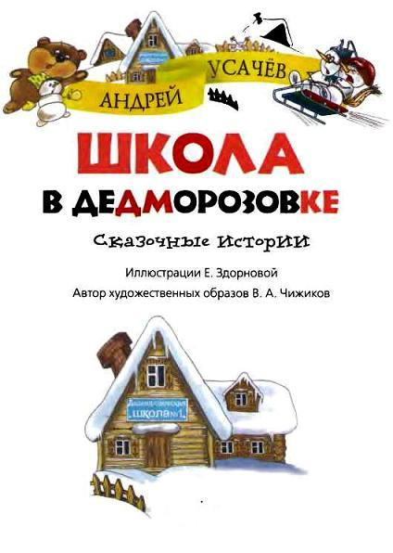

Список реквизита: стол с самоваром и угощением для Чаепития Деда Мороза со Снегурочкой (мед, малиновое варенье, бублики); колокольчик для занятий; магнитофон для Бабы-Яги; два почтовых ящика, письма в конвертах, открытки; стол с атрибутами для Факира: 3 банки с водой (крышка должна быть подкрашена краской), шкатулка с лентами, волшебный мешочек.

Дидактический материал: браслеты с бубенчиками для танца, музыкальные инструменты для оркестра (ксилофон, ложки, маракасы, колокольчики, бубенчики), дождинки для танца девочек; метлы для танца мальчиков.

Костюмы: Дед Мороз, Снегурочка, Баба-Яга, Факир, дети - морозята, снежки.

Фотографии с праздника:

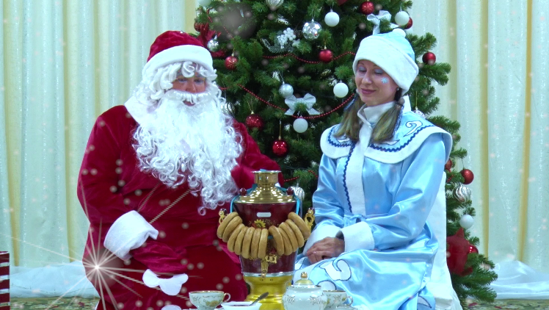

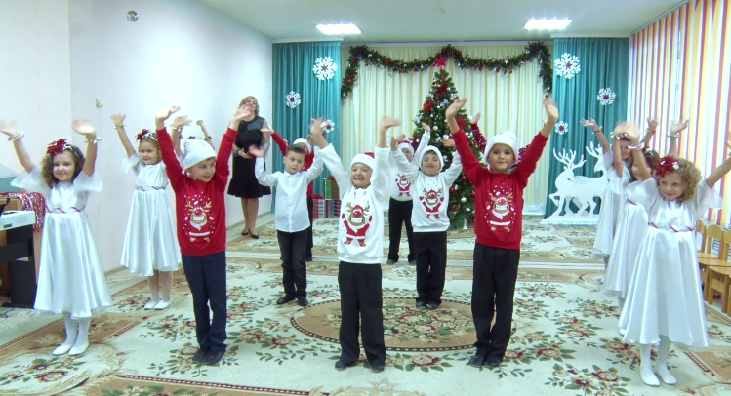

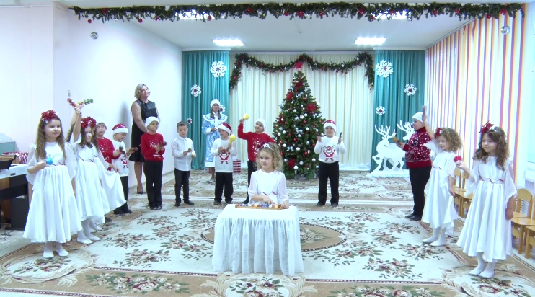

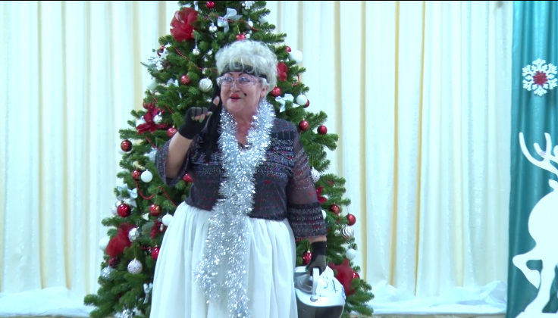

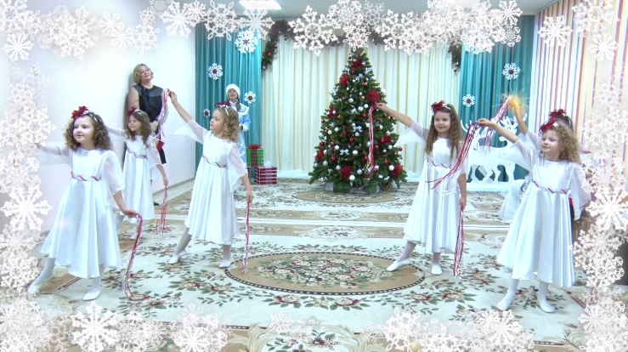

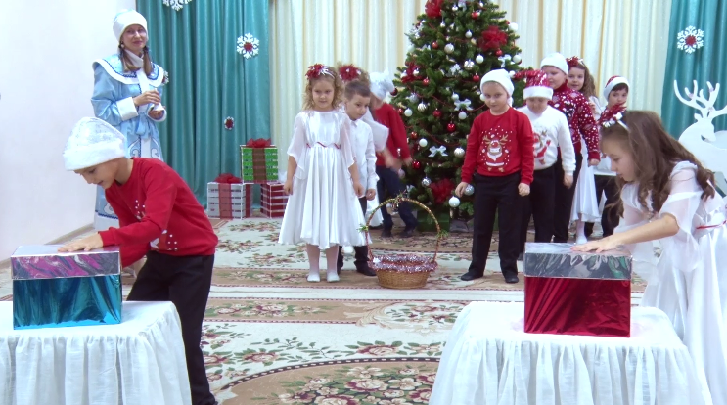

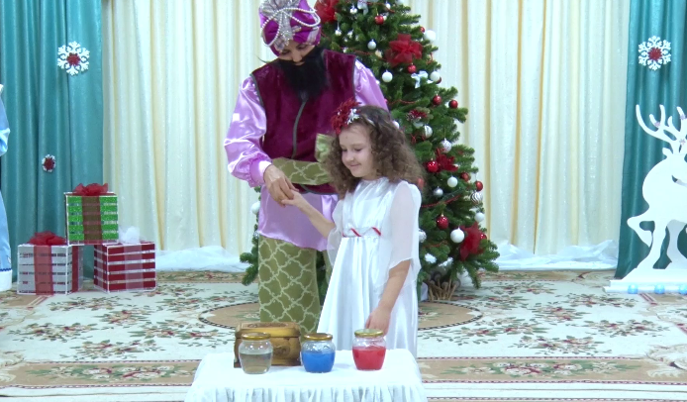

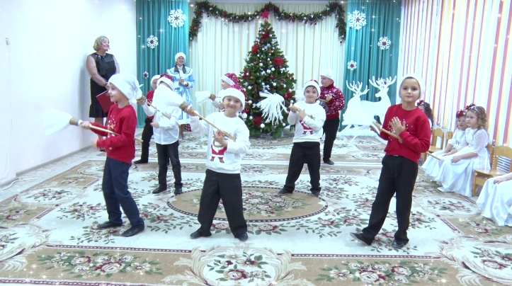

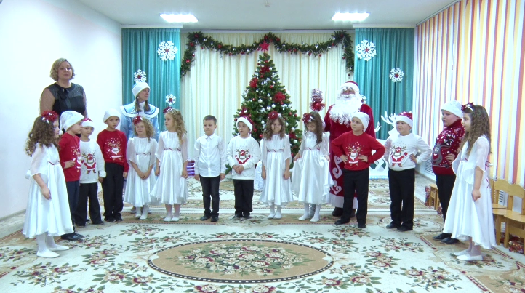

«Школа в Дедморозовке». Повесть. А.Усачев.
«Бубенцы, бубенцы радостно галдят», перевод Георгия Васильева композиции «Jingle Bells».
Стихи взяты из интернет-источников
«Новый год» сл. и муз. А Чугайкиной
«Школа в Дедморозовке». Повесть. А.Усачев
«А снег идёт», композитор Андрей Эшпай
Песня - переделка «Танец с Бабой-Ягой». Слова неизвестно. Музыка М.Фадеев (ориг. «Танцуй, Россия»)
«Снежинки». Автор слов и музыки Наталия Лансере
«Музыкальный Дед Мороз» . Павел Ермолаев
"Кто там ходит бродит". А. Евтодьева
Новогодняя игра «Дед Мороз - паровоз». Автор неизвестен. Озувучивает А. Левцов.
Новогодняя песня. Муз. И.Бодраченко, сл. А.Усачёва.

